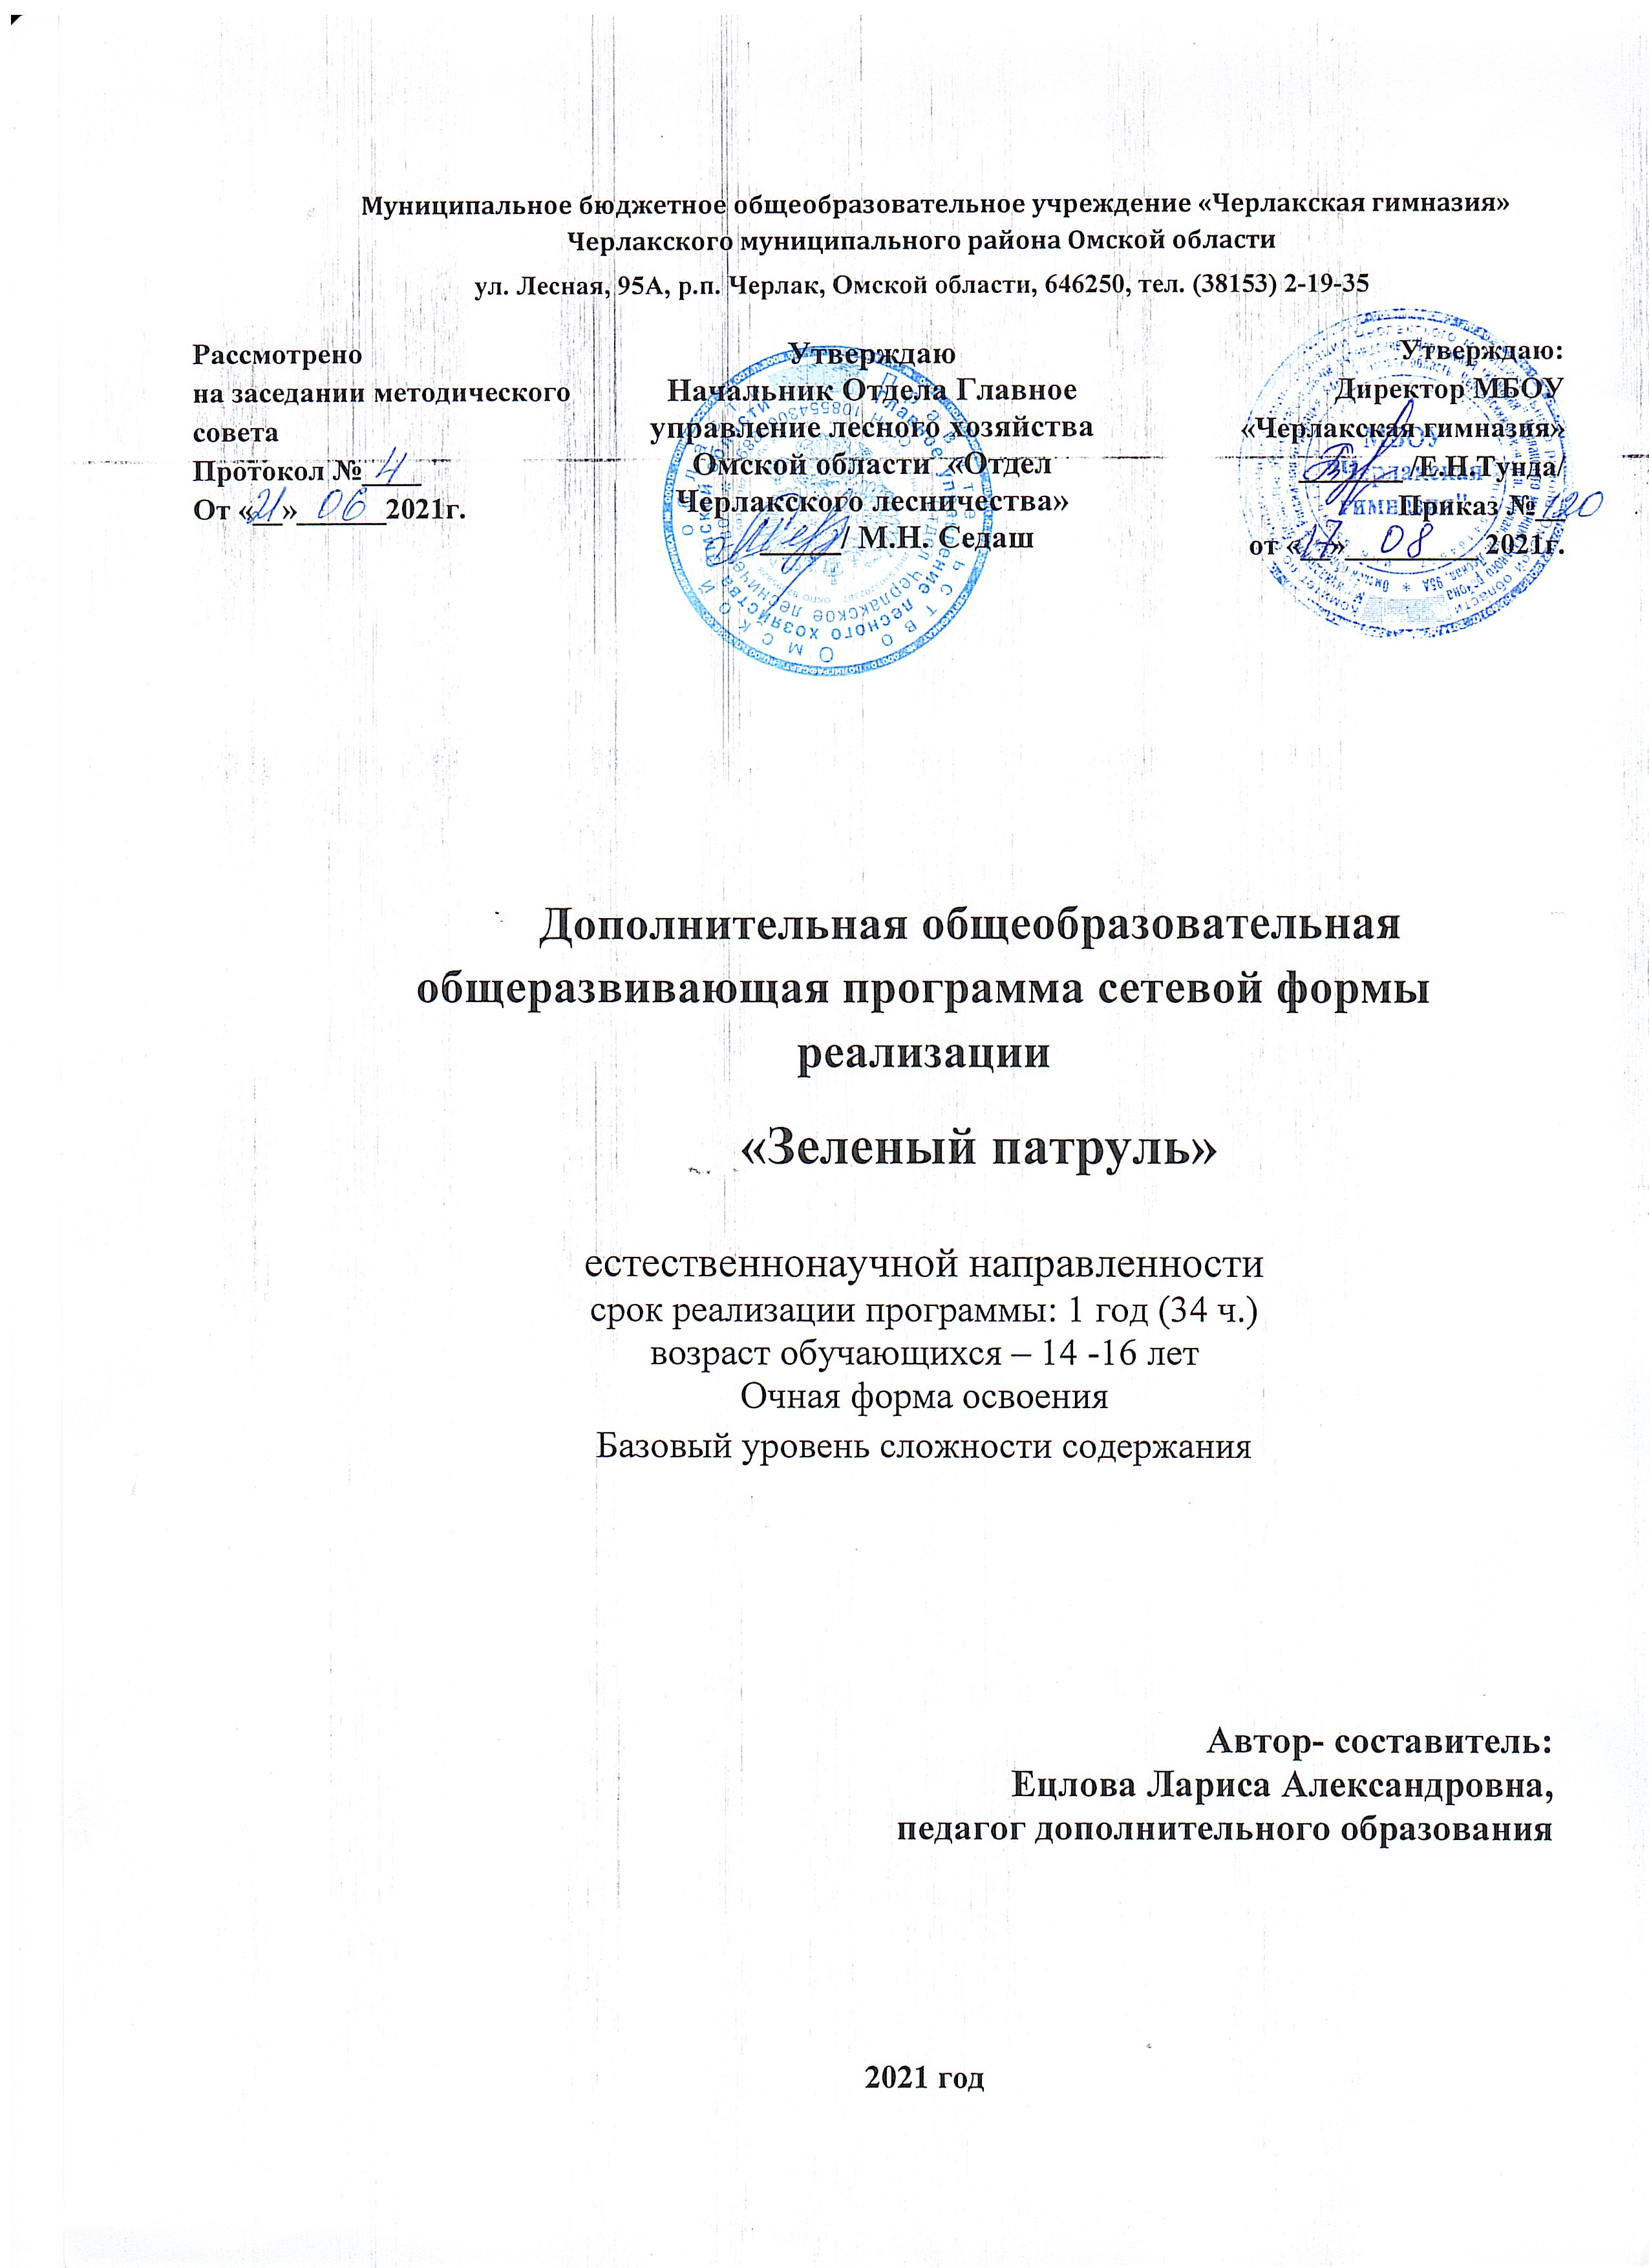

Муниципальное бюджетное общеобразовательное учреждение «Черлакская гимназия» Черлакского муниципального района Омской области

ул. Лесная, 95А, р.п. Черлак, Омской области, 646250, тел. (38153) 2-19-35

Рассмотрено  на заседании методического  совета  Протокол №____  От «__»______2021г. | Утверждаю  Начальник Отдела Главное управление лесного хозяйства Омской области «Отдел Черлакского лесничества»  _____ / М.Н. Седаш | Утверждаю:  Директор МБОУ «Черлакская гимназия»  _______ /Е.Н.Тунда/  Приказ №__  от «__»_________ 2021г.

Дополнительная общеобразовательная общеразвивающая программа сетевой формы реализации
«Зеленый патруль»

естественнонаучной направленности
срок реализации программы: 1 год (34 ч.)
возраст обучающихся – 14 -16 лет
Очная форма освоения
Базовый уровень сложности содержания

Автор- составитель:
Ецлова Лариса Александровна,
педагог дополнительного образования

2023 год
I. Пояснительная записка.
Программа «Зеленый патруль» разработана и реализуется в сетевой форме.
Программа направлена на формирование экологической культуры, здорового и безопасного образа жизни обучающихся. Реализуется через использования различных форм деятельности: экологические уроки, природоохранные акции, реализацию социально значимых проектов, проведение экологических экскурсий, тематических мероприятий. Программа разработана и реализуется при непосредственной поддержке социальных партнеров: Отдела Черлакского лесничества и Черлакского лесхоза, что позволяет наиболее полно использовать ресурсы местного сообщества. Программа является средством формирования у обучающихся знаний, установок, личностных ориентиров и норм поведения, обеспечивающих сохранение и укрепление физического и психологического здоровья как одной из ценностных составляющих, способствующих познавательному и эмоциональному развитию ребёнка, которая должна обеспечивать: формирование представлений об основах экологической культуры, на примере экологически сообразного поведения в быту и природе, безопасного для человека и окружающей среды. В этом определяется актуальность программы.
Программа разработана для разновозрастной группы: 14-16 лет.
Трудоемкость программы составляет 1 час в неделю, 34 часа в год. Характеристика целевой группы: программа разработана для разновозрастной группы: 14-16 лет, отбор прозвонится произвольно, по желанию обучающихся. В этом возрасте для подростка очень важно общение со сверстникам. Подростков волнуют вопросы становления. Опыт, который подростки получат, закладывает основы самовоспитания, определяют вектор личностного становления.
Цель: формирование экологической культуры обучающихся средствами программы «Зелёный патруль».
Задачи программы:
- формировать осознанных представлений о нормах и правилах поведения в природе и привычек их соблюдения в своей жизнедеятельности.
- развивать способности формирования научных, эстетических, нравственных и правовых суждений по экологическим вопросам.
- развить потребности в необходимости и возможности решения экологических проблем, ведения здорового образа жизни, стремления к активной практической деятельности по охране окружающей среды.
- формировать у обучающихся основы экологической культуры на примере экологически сообразного поведения в быту и природе, безопасного для человека и окружающей среды;
- обучать бережному отношению к природе.
Планируемые результаты:
Личностные
- уметь видеть красоту в окружающем мире; в поведении, поступках людей;
- формирование этических ценностей;
- опыт переживаний, наблюдений эстетических объектов в природе и социуме, эстетического отношения к окружающему миру и самому себе;
- опыт самореализации в различных видах творческой деятельности, формирование потребности и умения выражать себя в доступных видах творчества;
- мотивация к реализации общечеловеческих ценностей.
- Предметные:
- смогут знать типичных представителей животного мира России, Омской области; основные группы растительных и животных организмов и их приспособленность к условиям существования;
-смогут определять влияние деятельности человека на условия жизни живых организмов;
- смогут научиться приемам посадки сосны;
- смогут приобрести умения узнавать животных, птиц в природе;
- смогут улучшать состояние окружающей среды (жилище, двор, улицу, ближайшее природное окружение)
Метапредметные:
- смогут самостоятельно приобретать новые знания и практические умения;
- смогут управлять своей познавательной деятельностью; организовывать свою деятельность;
- смогут выбирать средства, применять их на практике и оценивать достигнутые результаты.
- смогут сформировать и развить средствами экологических знаний познавательных интересы, интеллектуальные и творческие результаты;
-смогут вести самостоятельный поиск, анализ, отбор информации, её преобразование, сохранение, передачу и презентацию с помощью технических средств.
- смогут создавать схемы с выделением существенных характеристик объекта.
- смогут определять возможные источники необходимых сведений, производить поиск информации, анализировать и оценивать ее достоверность.

II. Учебно - тематический план.
№ | Тема занятия | Кол-во часов
 | Тема 1 Введение (1ч.) | 1
 | Тема 2. Природа и человек (7 ч.)
 | Участие во Всероссийской акции «Очистим планету от мусора». Беседа «Экология – наука о доме» | 2
 | Организация и проведение акции «Школа наш дом, и мы хозяева в нём» (уборка территории гимназии и парковой зоны поселка Черлак) | 1
 | Выпуск стенной газеты, посвящённой Дню работников леса. | 1
 | Совместная акция с Отделом Черлакского лесничества по посадке саженцев сосны. Экскурсия в сосной бор. | 1
 | Выставка - конкурс букетов цветов, композиции из природных материалов, в рамках КТД «Золотая осень» | 1
 | Фотоконкурс «Золотая осень», конкурс поделок из природного материала | 1
 | Тема 3. Решение экологических проблем. Природоохранная деятельность ( 17 ч.) | 17
 | Проведение экологических уроков «Экоша» для ребят начальных классов | 1
 | Практическое занятие по ориентированию на местности. | 1
 | Тематическое занятие «Лесные пожары». Просмотр и обсуждение видеосюжетов. | 1
 | Операция «Береги лес от пожара!» | 1
 | Создание экологической тропы | 2
 | Практическое занятие с представителями Черлакского лесничества «Изучение лесохозяйственной техники и агрегатов» | 1
 | Операция «Кормушка», «Помоги птицам!» | 1
 | Фотоконкурс «Зимние красоты» | 1
 | Обучающее занятие по работе с лесными приборами | 1
 | Организации и проведение акции «День птиц» | 1
 | Проведение экологических уроков «Птицы Омской области» | 1
 | Выпуск стенгазет, конкурс рисунка ко «Дню птиц» | 1
 | Экологическая акция «Скворушка» | 1
 | Практическое занятие «Учимся выращивать и сохранять лес»: мастер-класс по правильной посадке деревьев. | 2
 | Субботник по уборке территории гимназии «Чистый двор» | 1
 | Тема 4. Реализация проектов (4 ч.)
 | Реализация проекта «Раскрасим планету в зеленый цвет». Встреча с социальными партнерами Отделом Черлакского лесничества и Черлакским лесхозом | 2
 | Реализация мини проекта «Мы за ЗОЖ». | 2
 | Тема 5. Лес- легкие планеты. (5 ч)
 | Подготовка к профильной смене школьных лесничеств «Юные лесоводы». Практическое занятие. | 1
 | Организация и проведение операции «Лес Победы». Посадка саженцев сосны совместно отделом Черлакского лесничества и Черлакским лесхозом. | 1
 | Акция «Береги лес от пожара». Распространение листовок среди жителей поселка Черлак. | 1
 | Участие в экологических конкурсах различного уровня (Областные конкурсы «Экология. Творчество. Дети», «Зеленая планета», «Красота спасет мир» и др.) | 2
 | ИТОГО | 34

III. Содержание программы
Программа направлена на развитие познавательных УУД, расширение видов источников информации, формирование коммуникативных умений, практических навыков работы с натуральными объектами природы, формирования активной жизненной позиции по средству реализации социальных проектов.

Тема 1 Ведение. Проведение инструктажей по технике безопасности. Предмет и задачи экологии. Правила поведения в природе. (1 ч.)
Тема 2. Природа и человек (7 ч.) Участие во Всероссийской акции «Очистим планету от мусора». Беседа «Экология – наука о доме» Земля – наш общий дом. Сферы Земли: литосфера, гидросфера, атмосфера, их особенности. Границы распространения живых организмов в сферах Земли. Многообразие организмов. (2 ч)
3. Организация и проведение акции «Школа наш дом, и мы хозяева в нём». Уборка территории гимназии и парковой зоны поселка Черлак. (1 ч)
4. Выпуск стенной газеты, посвящённой Дню работников леса. (1 ч)
5. Совместная акция с Отделом Черлакского лесничества по посадке саженцев сосны. Экскурсия в сосновый бор. (1ч)
6. Выставка - конкурс букетов цветов, композиции из природных материалов, в рамках КТД «Золотая осень». (1ч)
7. Фотоконкурс «Золотая осень». (1ч)
Тема 3. Решение экологических проблем. Природоохранная деятельность ( 17 ч.)
8. Проведение экологических уроков «Экоша» для ребят начальных классов. (1ч)
10. Практическое занятие по ориентированию на местности. (1ч)
11-12. Тематическое занятие «Лесные пожары». (2 ч)
13. Создание экологической тропы. (2 ч)
14. Практическое занятие с представителями Черлакского лесничества «Изучение лесохозяйственной техники и агрегатов». (1 ч)

15. Операция «Кормушка», «Помоги птицам!» (1ч)
16. Фотоконкурс «Зимние красоты». (1 ч)
17. Обучающее занятие по работе с лесными приборами. (1ч)
18-21. Экскурсия в природные зоны, сосновый бор. Экологическая акция «Скворушка». Обсуждение темы «Птицы Омской области». Знакомство с Красной книгой Омской области. (4 ч)

22. Практическое занятие «Учимся выращивать и сохранять лес»: мастер-класс по правильной посадке деревьев. Подготовка к профильной смене школьных лесничеств «Юные лесоводы». Практическое занятие. Программа ориентирована на тесное взаимодействие с социальными партнерами: Отделом Черлакского лесничества и Черлакским лесхозом. (2ч)

23. Субботник по уборке территории гимназии «Чистый двор». (1ч)
Тема 4. Реализация проектов (4 ч.)
24. Реализация мини проекта мы за ЗОЖ проектов. (2 ч) .
25. Реализация проекта «Раскрасим планету в зеленый цвет». Встреча с социальными партнерами Отделом Черлакского лесничества и Черлакским лесхозом. Составление плана проекта и его реализация. (2 ч)
Тема 5. Лес- легкие планеты. (5 ч)

26. Подготовка к профильной смене школьных лесничеств «Юные лесоводы». Практическое занятие. (1ч)
27. Организация и проведение операции «Лес Победы». Посадка саженцев сосны совместно отделом Черлакского лесничества и Черлакским лесхозом. (1ч)
28. Акция «Береги лес от пожара». Распространение листовок среди жителей поселка Черлак. (1ч)
29. Участие в экологических конкурсах различного уровня (Областные конкурсы «Экология. Творчество. Дети», «Зеленая планета», «Красота спасет мир» и др.). (2ч.)
В результате реализации программы «Зеленый патруль» используются различные формы занятий: беседа, экскурсия, экологические уроки и акции, социальные проект, выставки и др.

IV. Контрольно – оценочные средства.
Система отслеживания и оценивания результатов обучения обучающихся проходит через участие в экологических акциях, проектах, конкурсах, фестивалях, массовых мероприятиях экологических уроках. В результате реализации программы «Зеленый патруль» обучающиеся приобретают навыки и нормы поведения в природе, формирование экологической культуры, бережного отношения к природе. Ребята под руководством руководителя учатся работать в группе, осуществлять взаимодействие с социальными партнерами. Разрабатывать и проводить экологические уроки и акции. По результатам наблюдения выявляется повышение процента участие в экологических конкурсах, проектах, акциях. Сформированность личностных качеств: бережного о ношения к природе, своему здоровью. Приобретаются умения управлять своей познавательной деятельностью, определять её цели и задачи, выбирать средства и применять их на практике, оценивать достигнутые результаты. Умение вести самостоятельный поиск, анализ, отбор информации, её преобразование, сохранение, передачу и презентацию с помощью технических средств. Приобретение навыков практической и трудовой деятельности, в результате участия в экологических акциях по посадке саженцев сосны. вид контроля в начале года определяет уровень знаний и умений. Формы и методы оценивания достижений: текущий, промежуточный и итоговый мониторинг происходит с использованием метода наблюдения, беседы. (Приложение 2) Итоговый вид контроля представляет: написание эссе, разработанные экологические уроки, фотографии, разработанная экологическая тропа, защита проекта.
V. Условия реализации программы.
№ |  | Наименование объектов и средств | Наличие
Материально-технического обеспечения
 | Компьютер |  | +
 | Мультимедиа-проектор |  | +
 | Принтер |  | +
 | Сканер |  | +
 | Интерактивная доска. |  | +
 | Экран |  | +
 | Посадочный материал (саженцы сосны, предоставляемый Черлакским лесхозом ( более 500 шт.) |  | +
 | Строительный материал для изготовления кормушек и скворечников. |  | +
Информационно-образовательные ресурсы
1.  2  3 | Сайт центр экологической информации и культуры http://herzenlib.ru/ecology/useful_links/detail.php?CODE=saiti_portali  Сайт Министерство природных ресурсов и экологии Омской области http://mpr.omskportal.ru/oiv/mpr  Официальный портал Омской области https://admomsk.ru/web/guest/city/environment (раздел «Охрана окружающей среды Омской области) |  | +
Учебно-методическое обеспечение
1. | Методические пособия для проведения занятий  - Попова Т.А. «Экология в школе. Мониторинг природной среды» |  | +
2. | Учебно-наглядные пособия  -Таблица Возможные пути решения экологических проблем |  | +
Кадровое обеспечение
1. | Педагог дополнительного образования |  | +
2. | Представители Отдела Черлакского лесничества и Черлакского лесхоза |  | +

VI. Литература
Нормативно-правовая и документальная основа Программы:

1.Закон Российской Федерации «Об образовании в Российской Федерации»;
2.Федеральный государственный образовательный стандарт основного общего образования утвержден приказом от 17 декабря 2010 года №1897 (зарегистрирован Минюстом России 01 февраля 2011 года №19644)
3.СанПиН 2.4.3648-20 «Санитарно-эпидемиологические требования к организациям воспитания и обучения, отдыха и оздоровления детей и молодёжи».
4.Приказ Министерства образования и науки Российской Федерации (Минобрнауки России) от 09 ноября 2018 г. № 1996г. Москва «Об утверждении Порядка организации и осуществления образовательной деятельности по дополнительным общеобразовательным программам»;
5.Устав МБОУ «Черлакская гимназия».
Литература для педагога
1.Балабанова, В.В. Предметные недели в школе: биология, экология, здоровый образ жизни. – Волгоград: Учитель, 2002. – 154 с.
2.Бобылева, Л.Д., Бобылева О.В. Экологическое воспитание школьников во внеучебной работе: проблемы теории и технологии: Учебное пособие. – Мичуринск: Мичуринская городская типография, 2017. – 80 с.
3.Ермаков Д.С., Зверев И.Д., Суравегина И.Т. Учимся решать экологические проблемы. Методическое пособие для учителя. – М.: Школьная Пресса, 2015. – 112 с. – (Библиотека журнала «Биология в школе», вып.10.)
4.Голицын, А.Н. Промышленная экология и мониторинг загрязнения природной среды: Учебник / А.Н.Голицын. – М.: Издательство Оникс, 2017. – 336 с.
5.Дежникова Н.С., Иванова Л.Ю. Клемяшова Е.М. Воспитание экологической культуры у детей и подростков: Учебное пособие. – М.: Педагогическое общество России, 2018. – 64 с.
6. Иванов А.В. И20 Практикум для школьных лесничеств Приморского края: учебное пособие / А.В. Иванов. – Владивосток: Всемирный фонд дикой природы (WWF), 2018. – 56 с.
7.Молодова, Л.П. Экологические праздники для детей: Учебно-методическое пособие. – М.: ЦГЛ, 2003. – 128 с. 11. Экологическое образование и воспитание детей / М.: ООО «Новое образование», 2019. – 120 с. (Серия «Библиотечка для учреждений дополнительного образования детей»).
8.Морозов, Г. Ф. Учение о типах насаждений / Г. Ф. Морозов ; под редакцией В. В. Гумана. — Москва : Издательство Юрайт, 2021. — 371 с..
9.Новолодская, Е.Г. Школьный экологический мониторинг: организация проектной деятельности учащихся: учебно-методическое пособие для студентов вузов / Е.Г.Новолодская; Алтайская гос. академия образования им. В.М. Шукшина. – Бийск: ФГБОУ ВПО «АГАО», 2016. – 248 с.
10.Суворова, В.М. Опыт экологической работы со школьниками: занятия, экологические игры, викторины, экскурсии / авт.-сост. В. А.Суворова. – Волгоград: Учитель, 2018. – 189 с.
11.Худякова, Л.А. Использование сюжетно-ролевых игр в экологическом образовании // Практика административной работы в школе. – 2012. – №3. – с. 59.
12.Чернышева, В.А. Программа внеурочной деятельности по экологии // Практика административной работы в школе. – 2013. – №6. – с. 17. 31. Прудникова, Т. Экология души – основа экологического воспитания // Искусство в школе. – 2012. – №1. – с. 27.
13.Юркина, С.В. Экологическое образование младших школьников: Социально-экологический проект «Вода без границ» // Начальная школа +до и после. – 2015. – №7. – с. 15.

Литература для родителей
1. Алексеев, В.А. 300 вопросов и ответов по экологии / В.А. Алексеев. – Ярославль: «Академия развития», 2018. – 240 с. – (Серия: «Расширяем кругозор детей»).
2. Грехова, Л.И. В союзе с природой. Эколого-природоведческие игры и развлечения с детьми / Л.И. Грехова. – М.: Илекса, Ставрополь: Сервисшкола, 2001. – 288 с.
3. Экологические сказки: для детей, родителей и педагогов / Сост. Л.П. Молодова. – Мн.: «Асар», 1998. – 160 с.

Литература для детей
Экологические сказки: для детей, родителей и педагогов / Сост. Л.П. Молодова. – Мн.: «Асар», 1998. – 160 с.

Интернет- источники

- КРАТКАЯ ХАРАКТЕРИСТИКА РАСТИТЕЛЬНОГО ПОКРОВА ОМСКОЙ ОБЛАСТИ - https://ecology-education.ru/index.php?action=full&id=172
- Омская губерния - официальный сайт Портал Правительства Омской области Природные ресурсы - http://omskportal.ru/naturRes
- Сезоны года. Общеобразовательный журнал. Природа, растения и животные Омской области: https://xn----8sbiecm6bhdx8i.xn--p1ai/%D0%9E%D0%BC%D1%81%D0%BA%D0%B0%D1%8F%20%D0%BE%D0%B1%D0%BB%D0%B0%D1%81%D1%82%D1%8C.html
- Файловый архив студентов: https://studfile.net/preview/7321187/page:2/
- Экосистемы и присущие им закономерности. Среды обитания организмов. Экологические факторы: абиотические, биотические, их значение. Антропогенный фактор https://examer.ru/ege_po_biologii/teoriya/ekosistemy_i_prisushhie_im_zakonomernosti_sootvetstvie

Приложение 1
Договор
о сотрудничестве государственного (муниципального)
образовательного учреждения и организации лесного хозяйства органа государственной власти субъекта Российской Федерации, уполномоченного в области лесных отношений по организации деятельности школьного лесничества.

Лесохозяйственная организация органа государственной власти субъекта Российской Федерации, уполномоченного в области лесных отношений Главное управление лесного хозяйства Омской области «Отдел Черлакского лесничества», именуемая в дальнейшем «Лесохозяйственная организация», в лице руководителя Седаш М.Н действующая на основании Устава, с одной стороны, и муниципальное бюджетное общеобразовательное учреждение «Черлакская гимназия», именуемое в дальнейшем «Образовательное учреждение», в лице директора Тунда Е.Н, действующего на основании Устава, с другой стороны, заключили настоящий договор о нижеследующем.
I. Предмет договора
В целях воспитания у обучающихся образовательного учреждения любви и бережного отношения к лесным богатствам страны, углубления их природоохранных знаний, приобретения навыков проведения лесохозяйственных мероприятий договаривающиеся стороны организуют на базе образовательного учреждения МБОУ«Черлакская гимназия» школьное лесничество «Зеленый патруль», численностью 60 обучающихся.
II. Обязательства сторон
1. Обязательства образовательного учреждения
  - Обеспечивает организацию школьного лесничества на базе образовательного учреждения МБОУ «Черлакская гимназия».
  - Назначает зам директора по ВР Ецлову Л.А. , ответственного за деятельность школьного лесничества и обеспечить организацию его успешной работы.
  - Выделяет специально оборудованное помещение для проведения занятий с членами школьного лесничества.
2. Обязательства лесохозяйственной организации органа государственной власти субъекта Российской Федерации, уполномоченного в области лесных отношений.
2.1. Закрепляет лесной участок для осуществления лесохозяйственных работ для деятельности школьного лесничества Зеленый патруль».
2.2. Назначен ответственного за организацию деятельности школьного лесничества Пантелеев Ю.Л., включающее обеспечение организационного и технического руководства работой школьного лесничества.
2.3. Предоставляет необходимое количество инструментов и материалов для выполнения работ членами школьного лесничества.
2.4. Предусматривает выделение средств для обеспечения стимулирования членов школьного лесничества за успешную работу.

III. Двусторонние обязательства
образовательного учреждения и лесохозяйственной организации органа государственной власти субъекта Российской Федерации, уполномоченного в области лесных отношений по организации деятельности школьного лесничества.
3.1. Обеспечить функционирование школьного лесничества «Зеленый патруль» в соответствии с программой кружка «Зеленый патруль»
3.2. Оказать помощь Совету школьного лесничества в обеспечения деятельности школьного лесничества и организации его работы.
3.3. Обеспечить освоение членами школьного лесничества образовательных программ лесохозяйственных дисциплин, приобретение ими навыков ведения работ по охране, защите и воспроизводству лесов.
3.4. Обеспечить соблюдение членами школьного лесничества трудового законодательства, в том числе норм охраны и безопасности труда при решении практических задач в период работы на лесных участках и при проведении опытно-исследовательских работ.
3.5. Содействовать участию членов школьного лесничества во Всероссийских и региональных мероприятиях, соответствующих профилю деятельности школьного лесничества.
3.6. Нести материальные затраты по организации и обеспечению деятельности школьного лесничества в долях, определенных дополнительным соглашением сторон.
IV. Ответственность сторон.
Стороны несут ответственность за неисполнение или ненадлежащее исполнение условий настоящего договора в соответствии с законодательными актами.

V. Сроки действия договора.

5.1. Договор вступает в силу с момента его подписания сторонами.
5.2. Срок действия договора с 01.07.2021 г. по 01.07 2025 г.
5.3. Настоящий договор может быть расторгнут досрочно по заявлению одной из сторон или в случае невыполнения одной из сторон своих обязательств, или по другим основаниям, предупредив письменно за 10 дней.
VI. Адреса сторон.

Директор МБОУ «Черлакская гимназия»  Муниципальное бюджетное общеобразовательное учреждение «Черлакская гимназия» Черлакского муниципального района Омской области  ул. Лесная, 95А, р.п. Черлак, Омской области, 646250, тел. (38153) 2-19-35, 2-17-06,  факс (38153) 2-19-35, эл. почта: cherlakmg@mail.ru  Директор МБОУ «Черлакская гимназия»  _ Тунда Е.Н. | Начальник Отдела Главное управление лесного хозяйства Омской области «Отдел Черлакского лесничества»,  644001, г Омск, ул Куйбышева д 63  POST@gulh.omskportal.ru  Начальник Отдела Черлакского лесничества  Седаш М.Н.

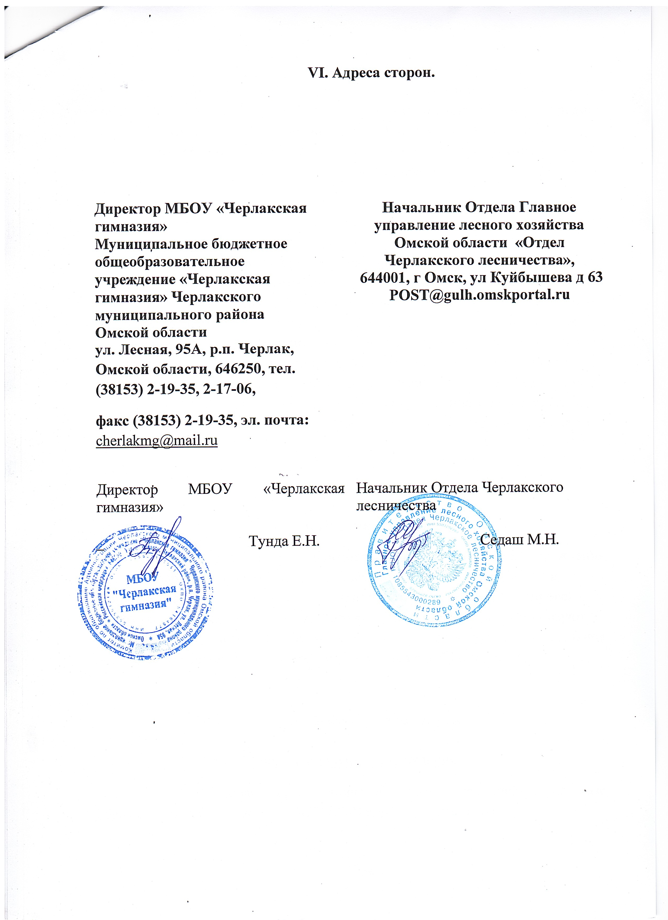
Приложение 2
Лист наблюдения
1-й уровень | Ставит цель исследования с помощью учителя | Следует плану, предложенному учителем | Использует источники информации, рекомендованные учителем
2-й уровень | Ставит цель исследования самостоятельно | В целом представляет, как достичь цели | Пытается обнаружить способы получения информации
3-й уровень | Самостоятельно ставит цель исследования и действует согласно этой цели | Самостоятельно планирует и проводит исследовательский эксперимент | Знает, как получить необходимую информацию и использует разные способы ее получения

Для оценивания осознанности каждым учащимся особенностей развития его собственного процесса обучения наиболее целесообразно использовать метод, основанный на вопросах для самоанализа. Этот метод используется в ситуациях, требующих от учащихся строгого самоконтроля и саморегуляции своей учебной деятельности на разных этапах формирования ключевых предметных умений и понятий курсов, а также своего поведения, строящегося на сознательном и целенаправленном применении изученного в реальных жизненных ситуациях.
- Вопросы для самоанализа могут быть следующими:
- Выполнение этой работы мне понравилось (не понравилось), потому что________________________________________________________________
- Наиболее трудным мне показалось__________________________________________
- Я думаю, это потому, что ________________________________________________
- Самым интересным было _________________________________________________
- Если бы я еще раз выполнял эту работу, то я бы сделал следующее ____________________________________________________________

Приложение 3
Правильные отлеты выделен

Вариант№1
- Растения росянки и насекомого
А)клеща и собаки
Б) сосны и маслёнка
В) щуки и карася
- Какую из экосистем называют агроэкосистемой?
А)плодовый сад
Б) берёзовую роща
В) дубраву
3. Какое приспособление у растений обеспечивает более эффективное и полное поглощение солнечного света?
А)листовая мозаика
Б)мелкие листья
В)восковой налёт на листьях
- В практике сельского хозяйства для уничтожения насекомых вредителей используют
А)гормоны
Б)пикировку
В) инсектициды
4. К какой группе экологических факторов следует отнести прополку сорняков в посевах культурных растений
А)антропогенным
Б)абиотическим
В )физиологическим
- Какой биотический фактор оказывает влияние на численность популяций травянистых растений в смешанном лесу?
А)вытаптывание растений туристами
Б)сбор растений для букетов
В)распространение плодов и семян животными

- Вырубка зрелых деревьев в экосистеме леса, приводящая к её значительным изменениям, - это действие фактора
А)ограничивающего
Б)биотического
В)антропогенного
6. . Ярусное расположение растений в экосистеме – это приспособление к поглощению кислорода при дыхании
А)самоопылению
Б)использованию света и пространства
В)распространению плодов и семян животным
7.Основной ограничивающий фактор для растений в степной зоне
А)высокая температура
Б)недостаток влаги
В)отсутствие перегноя
8. Какой абиотический фактор необходим для роста и развития древесных растений в экосистеме смешанного леса?
А)присутствие насекомых-опылителей
Б)наличие песчаной почвы
В)интенсивность освещённости.

